Дәріс 8

Топографиялық карталар мен пландар бойынша шешілетін есептер. Топографиялық карталар мен пландардағы нүктелердің тікбұрышты және геодезиялық координаталарын анықтау және карта мен планға нүктелерді түсіру. Бағдарлау сызығындағы бұрыштарды анықтау

Нүктенің тік бұрышты және географиялық координаталарын, сызықтың бағдарлау бұрыштарын (дирекциондық бұрыш, географиялық және магниттік азимуттар) анықтау.
Жұмыстың орындалу тәртібі:
Нүктенің тік бұрышты координаталарын және сызықтың бағдарлау бұрыштарын (дирекциондық бұрыш, географиялық және магниттік азимуттар) анықтау.
6601 және 9704 километрлік сызықтарын координаталар жүйесінің осі ретінде қабылдаймыз. Оған анықталатын А нүктесінен перпендикулярлар түсіріп ΔХ,ΔУ-тің шамаларын масштабтық сызғыштың көмегімен өлшейміз. Берілген мысал бойынша анықталатын нүктенің координаталары былай анықталады:

Х_{В} = 6 601 000 + ΔХ = 6 601 550 м
У_{В} = 9 704 000 + ΔУ = 9 704 415 м

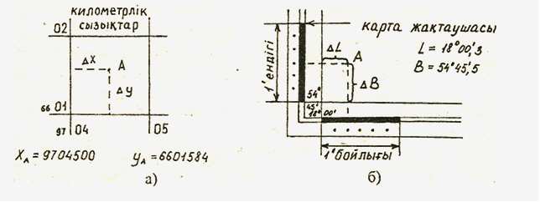

а) тік бұрышты координаталарын анықтау;
б) географиялық координаталарын анықтау;

Сурет 8.1

Топографиялық картада берілген нүктенің географиялық координаталарын анықтау.
Жоғарыда көрсетілген нүктенің географиялық координаталарын: В - ендігін, L – бойлығын анықтау керек. Жұмыс келесі ретпен орындалады.
Берілген нүкте арқылы, мысалы, А нүктесі арқылы параллель (карта жақтаушасының оңтүстік қабырғасына параллель сызығы) және нақты меридиан жүргізіледі. Координаталардың өсімшелері ∆L мен ∆B пайда болады.
Географиялық коодинаталар төмендегі формулалар арқылы есептеледі:

В_{А} = В₀ + ∆B
L_{А} = L₀ + ∆L,

мұндағы В₀ - анықталынатын нүктеге ең жақын төменгі параллельдің ендігі, В₀ = 54°45'
L₀ - анықталынатын нүктеге ең жақын сол жақтағы нақты меридианның бойлығы, L₀ = 18°00'.
∆B мен ∆L шамалары градустық өлшемде құрылған пропорциялардан анықталады:
І' –7,4 см, І' – 4,4 см,
∆B – l_{В} см, ∆L – l_{L} см,
∆B = l_{В} * І' / 7,4 , ∆L = l_{L} * І' / 4,4 ,

мұндағы І' – ендік және бойлық бойынша шкала бөлігінің құны;
7,4 және l_{В} – сәйкес түрде ендік бойынша бүтін минутты шкаланың және ∆B кесіндісінің сызықтық мөлшерлері l_{В} =3,2 см;
4,4 және l_{L} – сәйкес түрде бойлық бойынша бүтін минутты шкаланың және ∆L кесіндісінің сызықтық мөлшерлері l_{L} = 1,3 см.
А нүктесінің географиялық координаталары мынаған тең:

В_{А}=54⁰45'+0,4'=54⁰45,4'
L_{A}=18⁰00'+0,3'=18⁰00,3'

б) Берілген сызықтың дирекциондық бұрышын анықтау керек болсын дейік. Ол үшін берілген сызықты жақын орналасқан тік километрлік тордың сызығына дейін созамыз. Қиылысқан нүктеге транспортирдің нолін қойып, оның нольдік диаметрін километрлік тор сызығының бойымен сәйкес келтіріп, солтүстіктен бастап сағат тілінің бағытымен берілген сызыққа дейінгі бұрышты өлшейміз.
Мысалы, А= 326⁰ 09/ болсын.
Берілген сызықтың магниттік азимуты А_{маг} сол сызықтың географиялық азимутынан магнит стрелкасының ауытқу δ = 6⁰15/ шамасына кем болады, яғни А_{маг} = А - δ = 326⁰ 09/ - 6⁰15/ = 319⁰54/ болады.
Бағдарлық бұрыштардың арасындағы байланыс: А=α+ γ ; А=А_{М}+δ

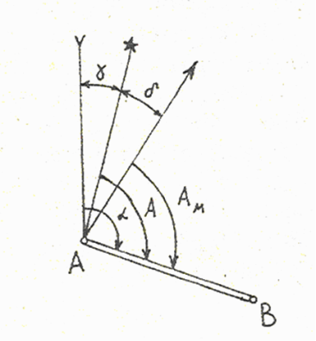
ϒ- координаталық торға параллель болатын остік меридиан;
- нақты меридиан, жақын орналасқан магниттік меридианға параллель;
↑- магниттік меридиан, буссольдың магниттік тілінің көрсеткішіне параллель;
АВ – берілген сызық;
α- дирекциондық бұрыш;
А- нақты азимут;
А_{М}- магниттік азимут;
γ - меридиандардың жақындасуы;
δ - магнит тілінің көрсеткішінің бұрылуы.

Сурет 8.2 - Сызықтарды бағдарлау

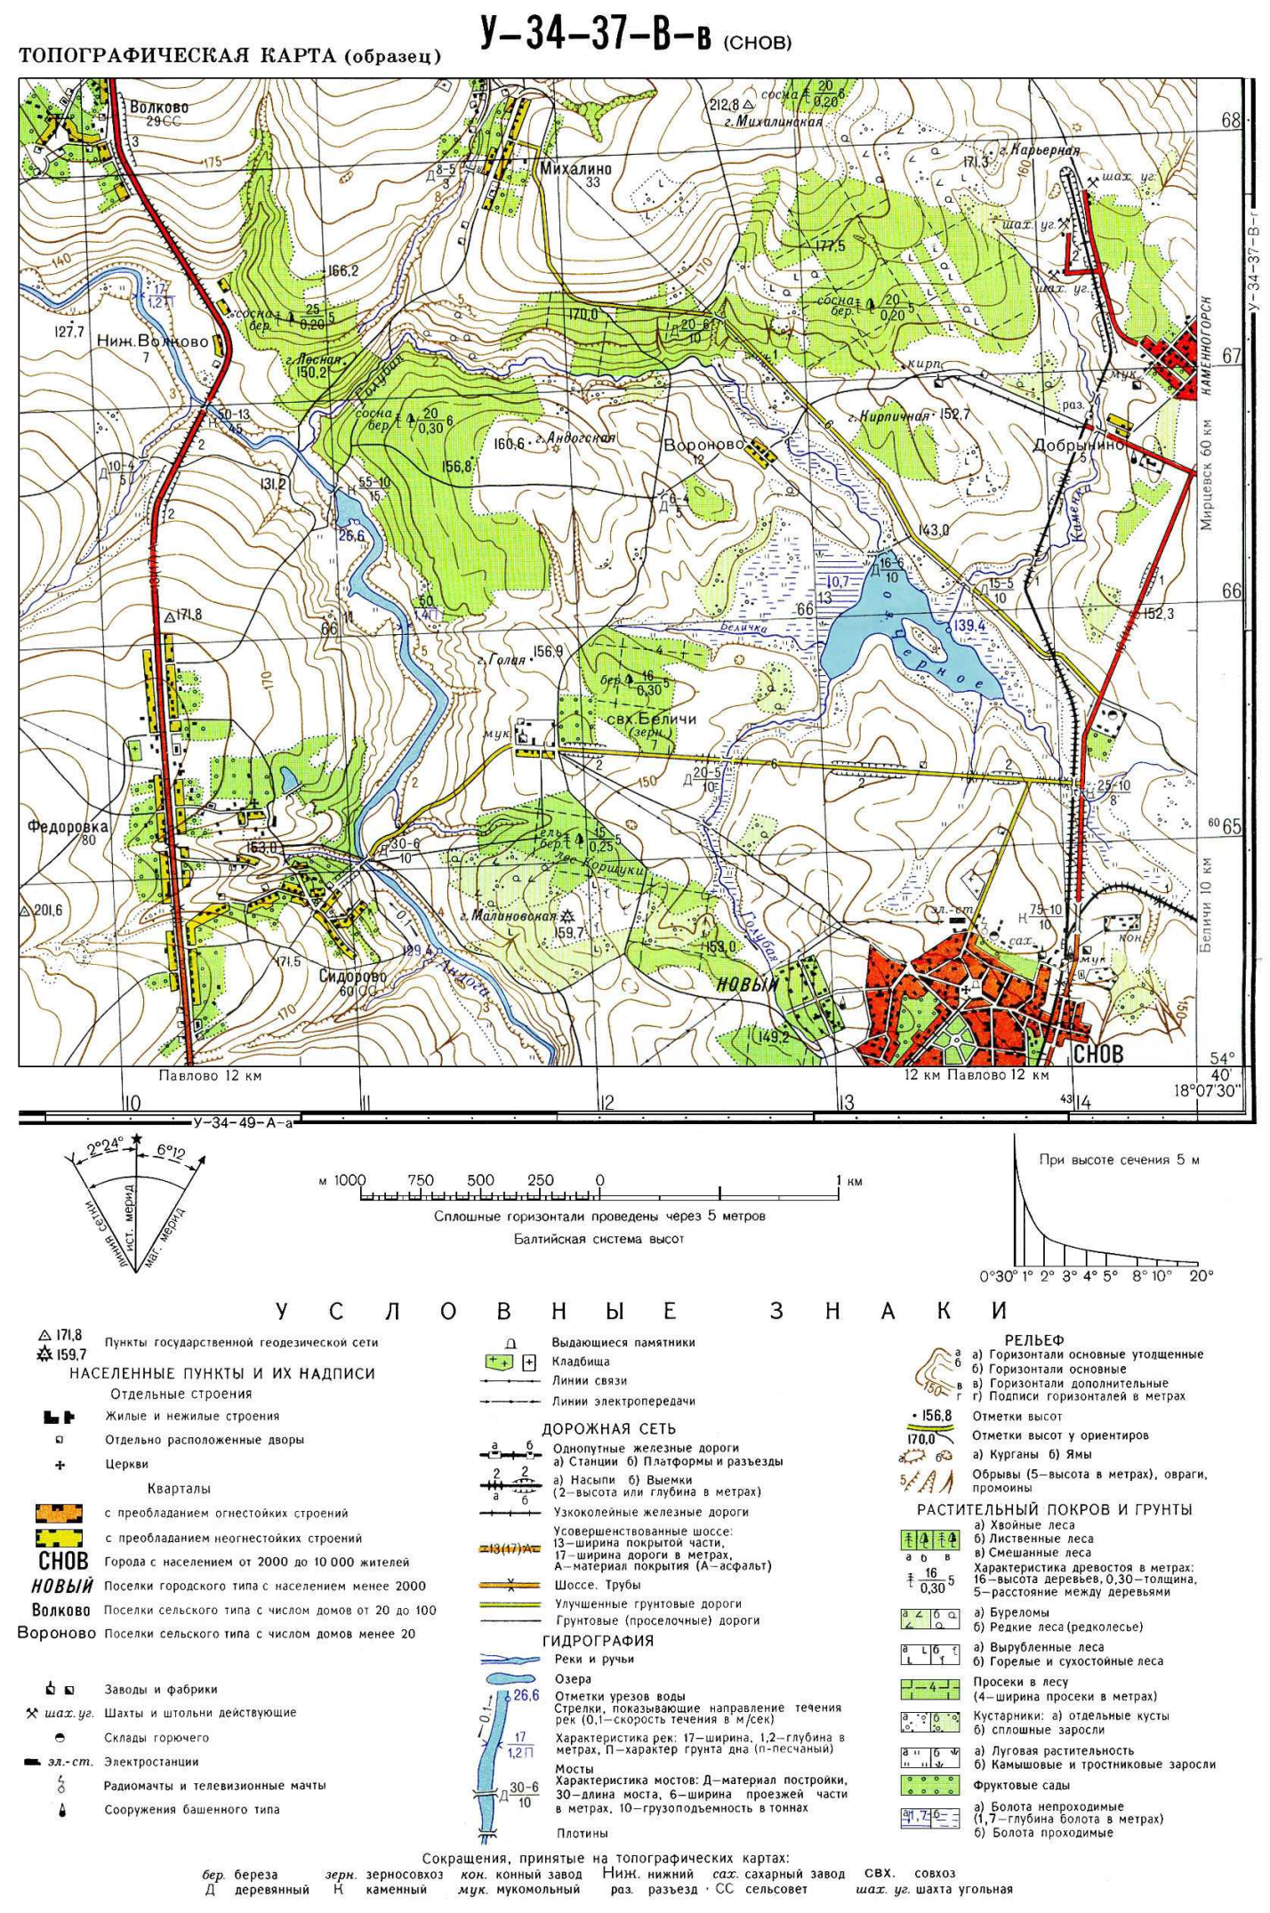
Сурет 9.2 – Топографиялық карта

